Vedligeholdelse Parasoller m. stål & træ

Tillykke med Deres nye Outrium haveparasol, som vi håber, De vil blive glad for.

Her har vi samlet en række gode råd og information, der kan give Dem mest mulig glæde af Deres haveparasol i mange år fremover.

Når parasollen ikke er i brug, er det en god ide at sætte coveret på. Det beskytter dugen mod at falme og blive jordslået. Slå ikke parasollen ned, når dugen er våd.

Dugen kan rengøres med vand og sæbe uden opløsningsmidler og med en blød børste. Slå ikke parasollen ned imens den tørrer.

**Parasoller med træ stok** skal efter behov behandles med olie for at undgå udtørring af træet, så det ikke sprækker. Plejes træet ikke, er det ikke reklamationsberettiget.

**Parasollen med stål** og ved anbrud på lakken skal skaden straks udbedres idet at ved blottet stel af stål vil det danske vejrlig forårsage korrosion.  Udbedres en skade ikke straks er produktet ikke længere omfattet af garantien mht. korrosion.

Hvis møblet står under træer eller i kystnært område, anbefales Outrium overtræk, når parasollen ikke er i brug.

Opbevares udenfor sæson i et tørt og ventileret rum, f.eks. garage, carport eller kælderrum. Garantien dækker ikke, hvis møblet har været udsat for frost vinteren over. Vær sikker på at parasollen er tør, inden den stilles ind til vinteropbevaring.

**Sikkerhedsinstruks for vind/regn/advarsler:**

* Ved kraftig blæst eller tordenbyger, skal parasollen altid være foldet sammen, det kan ingen parasolfod holde & er på eget ansvar hvis parasollen måtte vælte. Stil altid parasolfoden på et stabilt underlag.
* Hvis vindhastigheden overstiger 10-12 m/sek., eller det regner kraftigt, skal parasollen tages forsigtig ned, foldes og sikres, hvorefter den anbringes et sikkert sted.
* Hvis stoffet uventet bliver vådt, skal det tørres med det samme for at undgå, at stoffet nedbrydes før tid.

**Parasolfod plast vedligeholdelse**

Parasolfødder af plast kræver ingen vedligeholdelse, ud over en fugtig klud med PH-neutral sæbe til rengøring. Husk at tømme parasolfoden for vand inden vinteropbevaringen, da foden ellers kan frostsprænge hvis vandet fryser til is.

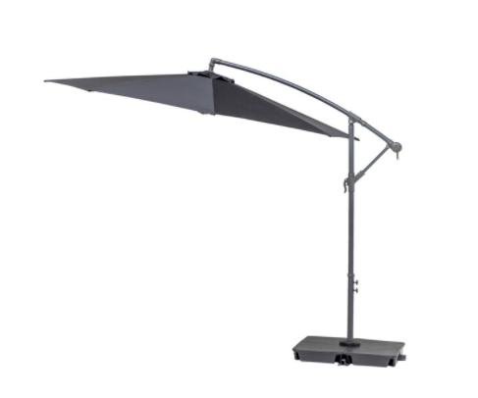Træ Stål

